育民工家105學年度第2學期高職優質化輔助方案計畫
第6次管制會議記錄
- 時間：106年04月07日(星期五)16時00分。
- 地點：技藝中心。
- 主席：吳錦隆校長
- 參加人員：如簽到表
- 記錄：魏玉萍
六.會議內容：

一.管制進度報告:
- 105-2-4教師專業成長實施計畫:
(1) 已於3/30 完成辦理辦理初階人員證認證系統操作研習。
(2) 已於3/30邀請清華大學林秋斌教授主講手機也可以是教學利器研習

- 105-3-1-1 汽車修護證照實務技能精進計畫:
(1) 汽車修護乙級證照研習: 已於3/3、3/10 至沛晴商行邀請曾喜鴻業師辦理完成。
(2) 辦理汽柴油車故障排除修護實務技能教學觀察: 已於3/9、3/16邀請曾喜鴻業師於本校汽車工廠辦理完成。。
(3) 3/17帶領學生至中彰投分署(中區職訓局)參訪研習 ，已完成。
(4) 3/30 辦理教師教學改進研討會。

- 105-4-2-1 新能源電動車維修技能實施計畫:
(1) 辦理汽車鈑噴實務技能教師增能研習: 3/17、3/24 於上元汽車邀請詹宇
辰業師辦理完成。
(2) 辦理汽車鈑噴實務教學觀察: 已於3/15、3/22 邀請詹宇辰業師於本校汽車工廠辦理完成。
(3)辦理參訪勞動部勞動力發展署中彰投分署汽車純電動、油電混合、燃料電池等修護教學經驗交流研習: 已於3/24辦理完成。

- 105-4-2-2 智慧型機器人的應用實施計畫:

(1) 3/15 辦理智慧型機器人的應用研習:邀請嚴宏成經理於本校電腦A教室，辦理完成。
(2) 3/20邀請育達科大吳振鋒主任至校辦理智慧型機器人的應用研習。
(3) 3/24 資電科主任帶領資電科學生至育達科技大學資訊管理系參訪。
二. 臨時動議:
1. 3/30高職優質化工作小組來信通知有關106高職優質化計畫書部分辦理項目與其方案量化指標無法對應，故原指標僅侷限於單一辦理項目改為開放式。 即「方案指標」（包含量化、質化）及「校定量化指標」可由學校自行選擇與各辦理項目對應，不再受限於各辦理項目方案。變更後的方案指標已mail至各子計畫承辦人信箱，供各子計畫承辦人參閱。

2.請各子計畫承辦人於4/7下班前將106計畫書和105期中檢核表傳至設備組，並於4/11召開第二次協調會。106-2(A2)推動創新多元教學計畫以培養乙級證照為主，目前只有汽車科提出計畫，請各科主任於4/8前完成。

3.期中檢核報告尚未繳交有105-3-2烘焙乙級輔導計畫、105-4-2-2智慧型機器人的應用實施計畫，請於4/7完成傳至設備組彙整。

4. 106高職優質化子計畫書尚有B2 強化學校辦學體質資電科尚未提出計畫，煩請於4/8完成子計畫。

三. 主席裁示:請各子計畫承辦人如期將106高職優質化子計畫書完成，並於4/11召開第二次協調會。
四: 散會:16:30
育民工家105學年度第2學期高職優質化輔助方案計畫第六次管制會議照片
時 間：106年04月07日（星期五）16時00分
地 點：技藝中心
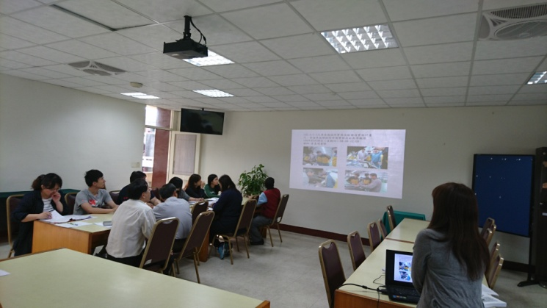 | 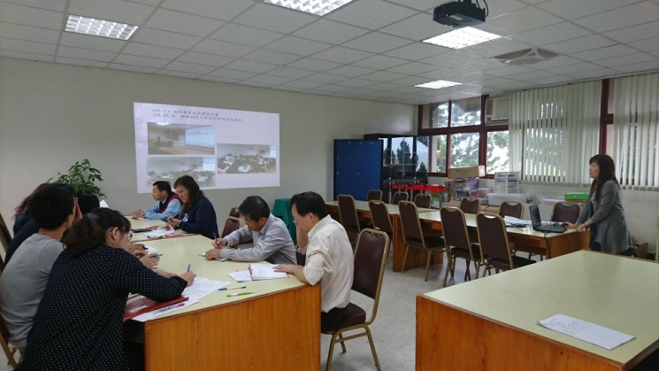
執行進度報告 | 執行進度報告
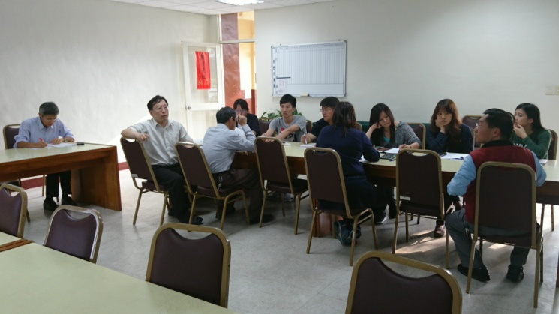 | 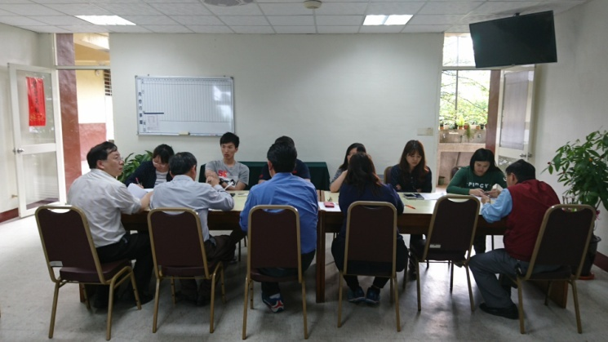
教務主任叮嚀繳交子計畫時間 | 與會人員
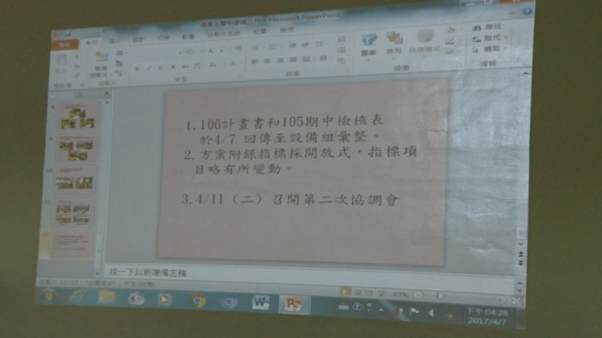 | 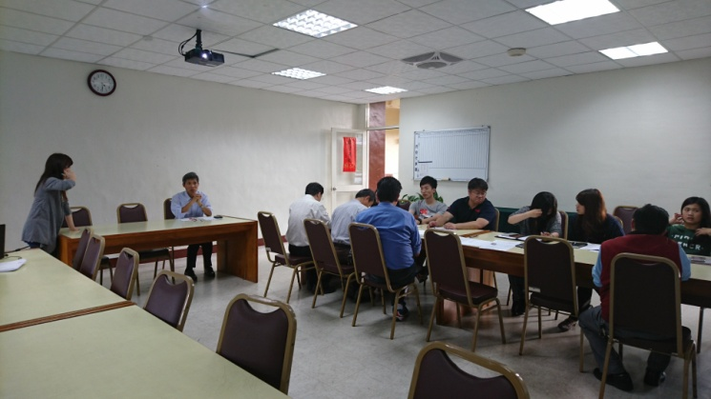
提醒4/11召開第二次協調會 | 校長講評

